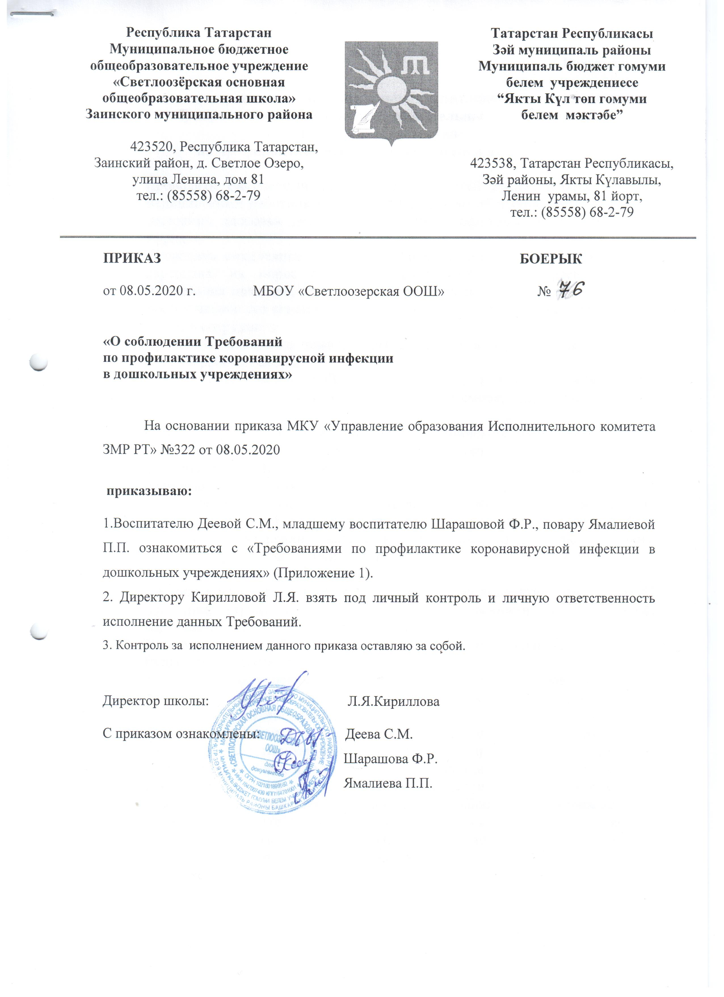

Приложение
Требования по проведению дополнительных санитарно-эпидемиологических мероприятий в дошкольных образовательных организациях Республики Татарстан
по профилактике новой коронавирусной инфекции.

- Проводить ежедневный утренний прием детей воспитателями и (или) медицинскими работниками с термометрией детей и опросом родителей о состоянии здоровья детей с последующим оформлением результатов в журнале.
- Проводить ежедневное до начала работы измерение температуры тела у персонала, их опрос о наличии симптомов острого респираторного заболевания (насморк, першение в горле, кашель) как у самого сотрудника, так и у членов его семьи с оформлением результатов в журнале под личную роспись сотрудника.
- Проводить измерение температуры сотрудников через каждые 4 часа в течение рабочей смены.
- Обязать сотрудников сообщать о наличии у них и членов их семей симптомов респираторного заболевания (насморк, першение в горле, кашель).
- В дополнение к основному изолятору медицинского блока выделить под изолятор отдельное (дополнительное) помещение для временного размещения лиц (сотрудников, детей) с подозрением на заболевание (при возможности и необходимости).
- При выявлении лиц с температурой, признаками инфекций верхних дыхательных путей немедленно изолировать больного в изоляторе (или отдельном помещении, выделенном под изолятор), с последующим осмотром врача (при наличии в штате) или до прибытия врача либо скорой медицинской помощи (при отсутствии врача в штате).
- Не допускать к работе в детском организованном коллективе лиц старше 65 лет, лиц, страдающих хроническими заболеваниями бронхолегочной, сердечно-сосудистой и эндокринной систем.
- Не допускать к работе в детском организованном коллективе внешних (приходящих) совместителей.
- Не проводить мероприятия с привлечением иных сторонних лиц по проведению мастер-классов с детьми творческой, спортивной, культурной или иной направленности.
- Обеспечить персонал детского организованного коллектива средствами индивидуальной защиты (маски), в том числе в процессе пребывания их на работе, в коллективе, в пути на работу и с работы с расчетом замены через каждые 3 часа и соблюдать условия их утилизации (поместить в отдельный полиэтиленовый пакет, герметично закрыть и выбросить в мусорное ведро).
- Обязать сотрудников соблюдать масочный режим в течение рабочей смены.
- Строго соблюдать принцип «групповой изоляции», в том числе при проведении прогулок на свежем воздухе.
- Не допускать смешение детей из разных групп.
- Не проводить выпускные утренники, праздничные концерты, конкурсы, викторины и другие мероприятия с участием нескольких групп, с участием родителей.
- Не допускать совмещение работы персонала на несколько групп.
- Ограничить проведение совещаний, консультаций, собраний с сотрудниками и родителями.
- Информировать родителей об обязательности соблюдения масочного режима, в том числе в стенах детского учреждения.
- Обеспечить допуск родителей в помещения детского сада только в маске.
- Организовать возможность постоянной гигиены рук сотрудников, детей и родителей с применением кожных антисептиков, с обязательной установкой в санитарных узлах одноразовых полотенец или электросушителей.
- Обеспечить детей и сотрудников индивидуальными предметами обихода (полотенца, салфетки, посуда и т.п.).
- Обеспечить проведение обязательной дезинфекции помещений, оборудования, инвентаря, оргтехники и поверхностей с частотой не менее 3 раз в день с применением дезинфицирующих средств, обладающих антимикробным действием на вирусы, согласно инструкции по применению препарата (в том числе ручек дверей, перил, столов, спинок стульев, кроватей, раковин для мытья рук и др.).
- Обеспечить в конце дня проведение влажной уборки всех помещений с применением дезинфицирующих средств, обладающих антимикробным действием на вирусы, согласно инструкции по применению препарата.
- Обеспечить обеззараживание воздуха в помещениях пребывания детей и сотрудников (места отдыха, игровые помещения, раздевалки, санитарные узлы, места питания, спальные помещения и т.п.) путем установки бактерицидных облучателей закрытого типа.
- Организовать ежедневное проветривание всех помещений длительностью не менее 10 минут через каждые 1,5 часа.В помещениях групповых и спальнях обеспечивать естественное сквозное или угловое проветривание. Сквозное проветривание в присутствии детей не проводить. Не допускать проветривание через туалетные комнаты. Проветривание проводить в отсутствие детей и завершать за 30 минут до их прихода с прогулки или занятий. В помещениях спален сквозное проветривание проводить до дневного сна. При проветривании во время сна фрамуги, форточки открывать с одной стороны и закрывать за 30 минут до подъема.
- Обеспечить соблюдение сотрудниками дистанции друг от друга не менее 1,5 метров, в том числе в зонах отдыха, на рабочих местах, помещениях приема пищи.
- Обеспечить рассадку детей в помещениях с соблюдением дистанции друг от друга не менее 1,5 метров, в том числе в помещениях приема пищи, спальных помещениях.
- Иметь постоянный запас дезинфицирующих средств, обладающих антимикробным действием на вирусы согласно инструкциям к дезсредствам (месячный запас).
- При организации питания с использованием посуды многократного применения - проводить в конце дня после всех этапов мытья посуды обработку дезинфицирующими средствами в соответствии с инструкциями по их применению с последующим ополаскиванием.
- В случае отсутствия стационарного места питания для сотрудников - запретить прием пищи на рабочих местах, пищу принимать в специально отведенных комнатах с раковиной для мытья рук (при наличии), при отсутствии – обязательным наличием антисептика для обработки рук и при наличии в помещениях бактерицидных облучателей закрытого типа.
- Запретить сотрудникам совместные чаепития, при общении – обязательно использовать маску.
- Приостановить служебные командировки сотрудников в другие регионы и страны, в случае крайней необходимости командировок – обеспечить изоляцию вернувшихся лиц на срок 14 дней.
- Исключить перемещения сотрудников внутри страны по личным мотивам и контакты с лицами, прибывшими из других регионов и стран (посещение родственников, приезд гостей и т.п.).
- Обязать сотрудников сообщать о лицах, вернувшихся из других регионов и стран и о лицах, находившихся в контакте с больными инфекционными заболеваниями.
- Провести с сотрудниками, родителями и детьми инструктаж о мерах профилактики коронавирусной инфекции.
- Разместить в общедоступных местах памятки по профилактике коронавирусной инфекции.

